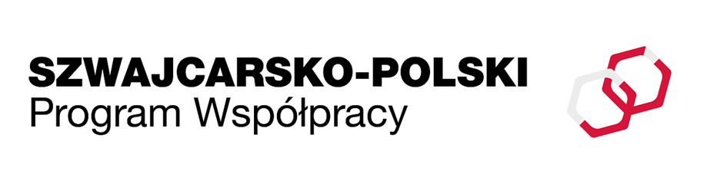

Formularz konsultacji społecznych
programów wsparcia w ramach
Szwajcarsko-Polskiego Programu Rozwoju Miast
Proszę wpisać imię i nazwisko:
Proszę wpisać stanowisko / funkcję (np. mieszkaniec, członek rady osiedla, przedstawiciel organizacji pozarządowej itp.):
Nazwa konsultowanego programu:
Twój wkład w konsultacje społeczne:
Opinia / propozycja zmiany:
Ciechanów, data:

Klauzula informacyjna o ochronie danych osobowych
  - Zgodnie z art. 13 ust. 1 i ust. 2 ogólnego rozporządzenia o ochronie danych osobowych z dnia 27 kwietnia 2016 r., informujemy Panią/Pana o sposobie i celu, w jakim przetwarzamy Pani/Pana dane osobowe, a także o przysługujących Pani/Panu prawach, wynikających z regulacji o ochronie danych osobowych:
- Administratorem Pani/Pana danych osobowych przetwarzanych w Urzędzie Miasta Ciechanów jest Prezydent Miasta Ciechanów, działający w imieniu Gminy Miejskiej Ciechanów (dane adresowe:
06-400 Ciechanów, Plac Jana Pawła II 6).
- Kontakt z Inspektorem Ochrony Danych Osobowych możliwy jest za pośrednictwem poczty elektronicznej, adres e-mail: iod@umciechanow.pll lub pisemnie na adres Administratora danych.
- Administrator przetwarza Pani/Pana dane osobowe na podstawie obowiązujących przepisów prawa, zawartych umów oraz na podstawie udzielonej zgody.
- Pani/Pana dane osobowe przetwarzane są w celu wypełnienia obowiązków prawnych ciążących na Administratorze, realizacji zawartych przez Administratora umów, na podstawie udzielonej przez Panią/Pana zgody – w zakresie i celu określonym w treści zgody.
- W związku z przetwarzaniem danych w celach, o których mowa w pkt 4 odbiorcami Pani/Pana danych osobowych mogą być organy władzy publicznej oraz podmioty wykonujące zadania publiczne lub działające na zlecenie organów władzy publicznej, w zakresie i w celach, które wynikają z przepisów powszechnie obowiązującego prawa oraz inne podmioty, które na podstawie stosownych umów podpisanych z Gminą Miejską Ciechanów przetwarzają dane osobowe, dla których Administratorem jest Prezydent Miasta Ciechanów.
- Pani/Pana dane osobowe będą przechowywane przez okres wynikający z zasad określonych w Rozporządzeniu z dnia 18 stycznia 2011 roku w sprawie instrukcji kancelaryjnej, jednolitych rzeczowych wykazów akt oraz instrukcji w sprawie organizacji i zakresu działania archiwów zakładowych.
- W związku z przetwarzaniem Pani/Pana danych osobowych, w określonych przypadkach przysługuje Pani/Panu prawo do dostępu do danych osobowych, ich sprostowania, usunięcia lub ograniczenia przetwarzania, wniesienia sprzeciwu wobec przetwarzania, a także prawo do przenoszenia danych.
- Podanie przez Panią/Pana danych osobowych jest obowiązkowe, w sytuacji, gdy przesłankę przetwarzania danych osobowych stanowi przepis prawa lub zawarta między stronami umowa, a w pozostałym zakresie przetwarzanie Pani/Pana danych osobowych odbywa się na podstawie Pani/Pana dobrowolnej zgody.
- W przypadku powzięcia informacji o niezgodnym z prawem przetwarzaniu przez Administratora Pani/Pana danych osobowych, przysługuje Pani/Panu prawo wniesienia skargi do organu nadzorczego właściwego w sprawach ochrony danych osobowych. (Prezesa Urzędu Ochrony Danych Osobowych).
- Pani/Pana dane nie trafią do państwa trzeciego lub organizacji międzynarodowej oraz nie będą przetwarzane w sposób zautomatyzowany i nie będą profilowane.
- Szczegółowe informacje na temat ochrony Pani/Pana danych osobowych, a także przysługujących z tego tytułu praw, znajdzie Pani/Pan na stronie internetowej Urzędu Miasta Ciechanów w zakładce Ochrona Danych Osobowych.

